|  |
| --- |
| Data: __/__/____ Hora: ___:___ [ ] admissão [ ] PO DIH:_____ |

|  |  |  |  |  |
| --- | --- | --- | --- | --- |
| **NOME**: **Data de Nascimento:** / / Estado civil: Escolaridade: Profissão/ocupação: Raça: Tipo de parto: ( ) PPN ( ) POC ( ) Fórceps. Data do parto: / / Hora do parto: : h G: P: A: IG: HD: Admissão com acompanhante de livre escolha: ( ) sim ( ) não  Nº de filho vivos: Nº de consultas no pré-natal: Internação do RN: | | | |  |
| Venóclise: Tipo: ( )MSD ( )MSE. Sinais flogísticos: ( ) Sim ( ) Não - Alergias:  Patologias: . Queixas: ( ) Sim ( )Não Qual: | | | |  |
| **NECESSIDADES PSICOBIOLÓGICAS:** | | | |  |
| **OXIGENAÇÃO E CIRCULAÇÃO** | | **Respiração:** ( ) Eupneica ( ) Taquipneica ( ) Dispneica ( ) Bradipneica  **AP:** ( ) MV ( ) RA:  **Batimentos cardíacos:** ( ) Normocárdica ( )Bradicárdica ( ) Taquicárdica  **Pressão Arterial:** ( ) Normotensa ( ) Hipertensa ( ) Hipotensa | |  |
| **HIDRATAÇÃO E**  **NUTRIÇÃO** | | Aceita dieta oferecida - ( )Total ( ) Parcialmente ( ) Não aceita ( ) Zero até: h  **Abdome:** ( ) Normotenso e flácido ( ) Globoso ( ) Distendido ( ) Doloroso | |  |
| **ELIMINAÇÃO** | | **Diurese**: ( ) Espontânea ( ) CVD ( ) CVA Características:  **Evacuações:** ( ) Presente ( ) Ausente Nº/dias: | |  |
| **SONO E REPOUSO** | | **Sono e repouso:** ( ) Satisfatório ( ) Insatisfatório | |  |
| **MOTILIDADE E**  **LOCOMOÇÃO:** | | **Membros inferiores:** ( ) Sem alterações ( ) Edema ( /++++) ( ) Varizes ( ) Deambulante Sinal de Homans: ( ) Presente ( ) Ausente | |  |
| **CUIDADO CORPORAL** | | **Higiene:** ( ) Preservada ( ) Alterada | |  |
| **INTEGRIDADE CUTÂNEO-MUCOSA** | | **Pele e Mucosa:** ( ) Corada ( ) Hipocorada ( ) Ictérica ( ) Outros:  **Incisão cirúrgica:** ( ) curativo oclusivo ( ) limpa e seca ( ) com sinais flogísticos:  **Períneo:** ( ) Íntegro ( ) Laceração ( ) Episiorrafia ( ) Edema ( ) Hematoma | |  |
| **REGULAÇÃO**  **NEUROLÓGICA** | | **Nível de consciência:** ( ) Lúcida ( ) Orientada ( ) Desorientada/confusa ( ) Sonolenta  ( ) Outros: | |  |
| **SEXUALIDADE E REPRODUÇÃO** | | **Mamas:** ( ) Flácidas ( ) Túrgidas ( ) Ingurgitadas ( ) outros: **Mamilos:** ( ) Protusos ( ) Semi-protusos ( ) Planos ( ) Invertidos ( ) Íntegros ( ) Fissura **Colostro à expressão:** ( ) Presente ( ) Ausente ( ) Diminuído  **Amamentação:** ( )Satisfatória ( ) Dificuldades:( ) Pega ( ) Sucção  ( ) Ordenha manual - motivo: **Perdas vaginais** ( ) Características: RETIRAR ESTE ITEM **Útero:** ( ) Contraído ( ) Atonia ( ) Hipotonia  **Involução Uterina:** ( ) acima da CU cm ( ) à altura da CU ( ) abaixo da CU  **Lóquios:** ( ) Fisiológicos ( ) Aumentados Quantidade: RETIRAR ESTE ITEM ( ) fétido | |  |
| **DADOS VITAIS E CONTROLES:** SSVV: T: ºC FC: bpm R: irpm PA: mmHg  HGT: mg/dL Peso: g Altura: cm SpO2: % | | | |  |
| EXAMES ALTERADOS: Sífilis: TS: mãe: RN: | | | |  |
|  | **NECESSIDADES PSICOSSOCIAIS E PSICOESPIRITUAIS** | | | |
|  | **SEGURANÇA EMOCIONAL** | | ( ) alterações de humor ( ) crises de choro ( ) emotividade exacerbada ( ) insegurança  ( ) irritabilidade ( ) tristeza ( ) alegria ( ) medo ( ) ansiedade | |

|  |  |
| --- | --- |
| **AMOR E ACEITAÇÃO** | ( ) carência afetiva ( ) desinteresse pelo RN - Apoio familiar: ( ) sim ( ) não Acompanhante ( ) sim ( ) não Parentesco: aqui só modifiquei o nome |
| **APRENDIZAGEM E EDUCAÇÃO EM SAÚDE** | ( ) Dúvidas sobre o autocuidado  ( ) Dificuldade em compreender o regime terapêutico  ( ) Dúvidas sobre o período pós-parto ( ) Dúvidas sobre aleitamento materno ( ) Dificuldades na ordenha de leite materno  ( ) Dúvidas/dificuldades nos cuidados com o RN |
| **COMUNICAÇÃO E GREGÁRIA** | ( ) boa interação familiar ( ) conflito familiar ( ) isolamento ( ) recebe visitas ( ) gravidez desejada ( ) gravidez indesejada |
| **AUTOESTIMA E AUTOCONFIANÇA** | Percepção sobre a imagem corporal: ( ) satisfeita ( ) insatisfeita  Autoconfiança como mãe: ( ) satisfeita ( ) insatisfeita |
| **RELIGIOSIDADE E ESPIRITUALIDADE** | Religião: Necessita de auxílio espiritual? ( ) sim ( ) não |

|  |  |  |
| --- | --- | --- |
| **PLANEJAMENTO DA ASSISTÊNCIA DE ENFERMAGEM** | | |
| **Diagnósticos de Enfermagem** | **Intervenções de Enfermagem** | **Avaliação** |
| □ Volume de líquidos deficiente | * Monitorar o estado de hidratação, conforme apropriado; * Oferecer líquidos, conforme apropriado; * Monitorar os sinais vitais; * Administrar terapia IV, conforme prescrição. | * Melhorado * Piorado * Inalterado * Resolvido |
| □ Disposição para amamentação melhorada | * Informar sobre as vantagens e as desvantagens do aleitamento materno; * Fornecer orientações sobre a amamentação; * Monitorar e estimular amamentação sob livre demanda; * Avaliar o padrão de sucção/deglutição do recém-nascido. | * Melhorado * Piorado * Inalterado * Resolvido |
| * Privação de sono * Padrão do sono prejudicado | * Evitar interrupções desnecessárias e permitir períodos de descanso; * Criar um ambiente calmo e de apoio; * Proporcionar um ambiente seguro e limpo. | * Melhorado * Piorado * Inalterado * Resolvido |
| □ Conforto prejudicado | * Descrever as razões para o relaxamento e seus benefícios; * Promover um ambiente calmo e sem interrupções, com temperatura confortável, sempre que possível; * Otimizar tempo de internação. | * Melhorado * Piorado * Inalterado * Resolvido |
| □ Integridade da pele prejudicada | * Monitorar a integridade dos mamilos; * Orientar sobre o cuidado dos mamilos, inclusive como evitar fissuras; * Aplicação de compressa de gelo na região perineal 4x/dia, se parto vaginal; | * Melhorado * Piorado * Inalterado * Resolvido |
| □ Risco de infecção | * Examinar o local da incisão quanto a hiperemia, edema ou sinais de deiscência; * Realizar curativo mantendo rigor asséptico; * Aplicar curativo apropriado para proteger a incisão. | * Melhorado * Piorado * Inalterado * Resolvido |
| □ Risco de sangramento | * Monitorar PA e FC; * Avaliar tônus uterino; * Precauções: controle medicamentoso (uterotônico padrão); * Orientar esvaziamento vesical; * Avaliar características dos lóquios. | * Melhorado * Piorado * Inalterado * Resolvido |
| * Risco de choque | * Determinar risco para HPP: BAIXO { } MÉDIO { } ALTO { }; vincular ícone para consulta da tabela* * Avaliar e estimar perda sanguínea:_____ml; * Determinar Índice de Choque (IC=FC/PAS):_____; | * Melhorado * Piorado * Inalterado * Resolvido |
| □ Dor aguda | * Realizar avaliação completa da dor, incluindo local, características, início/duração, frequência, intensidade e fatores precipitadores; * Oferecer alívio da dor mediante a analgesia prescrita; * Aplicar técnicas não farmacológicas para alívio da dor | * Melhorado * Piorado * Inalterado * Resolvido |

|  |  |  |
| --- | --- | --- |
| * Ansiedade * Medo | * Usar abordagem calma e tranquilizadora; * Observar sinais verbais e não verbais de ansiedade; * Encorajar a expressão de sentimentos, percepções e medos; * Escutar a paciente com atenção; * Explicar todos os procedimentos; * Oferecer informações sobre diagnóstico, tratamento e prognóstico. | * Melhorado * Piorado * Inalterado * Resolvido |
| * Disposição para processo perinatológico melhorado * Processo perinatológico ineficaz | * Discutir os sentimentos que a mãe possa ter em relação ao bebê; * Demonstrar confiança na capacidade da mãe para cuidar do recém-nascido; * Monitorar o surgimento de sintomas de depressão pós-parto. | * Melhorado * Piorado * Inalterado * Resolvido |
| * Disposição para conhecimento melhorado * Conhecimento deficiente | * Realizar limpeza do coto umbilial instruindo a família para continuidade no domicílio; * Orientar os pais/cuidador a alimentar somente com leite materno; * Instruir os pais/cuidador a colocar o bebê para dormir em decúbito dorsal; * Orientar os pais/cuidador a testar a temperatura da água do banho. | * Melhorado * Piorado * Inalterado * Resolvido |
| □ Outro: | □  □  □  □ | * Melhorado * Piorado * Inalterado * Resolvido |

AVALIAÇÃO E/OU CONDUTA DE ENFERMAGEM: Hora: h min

OBSERVAÇÕES:

* Acrescentar ícone que dê acesso a esta tabela para consulta, auxiliando no preenchimento.

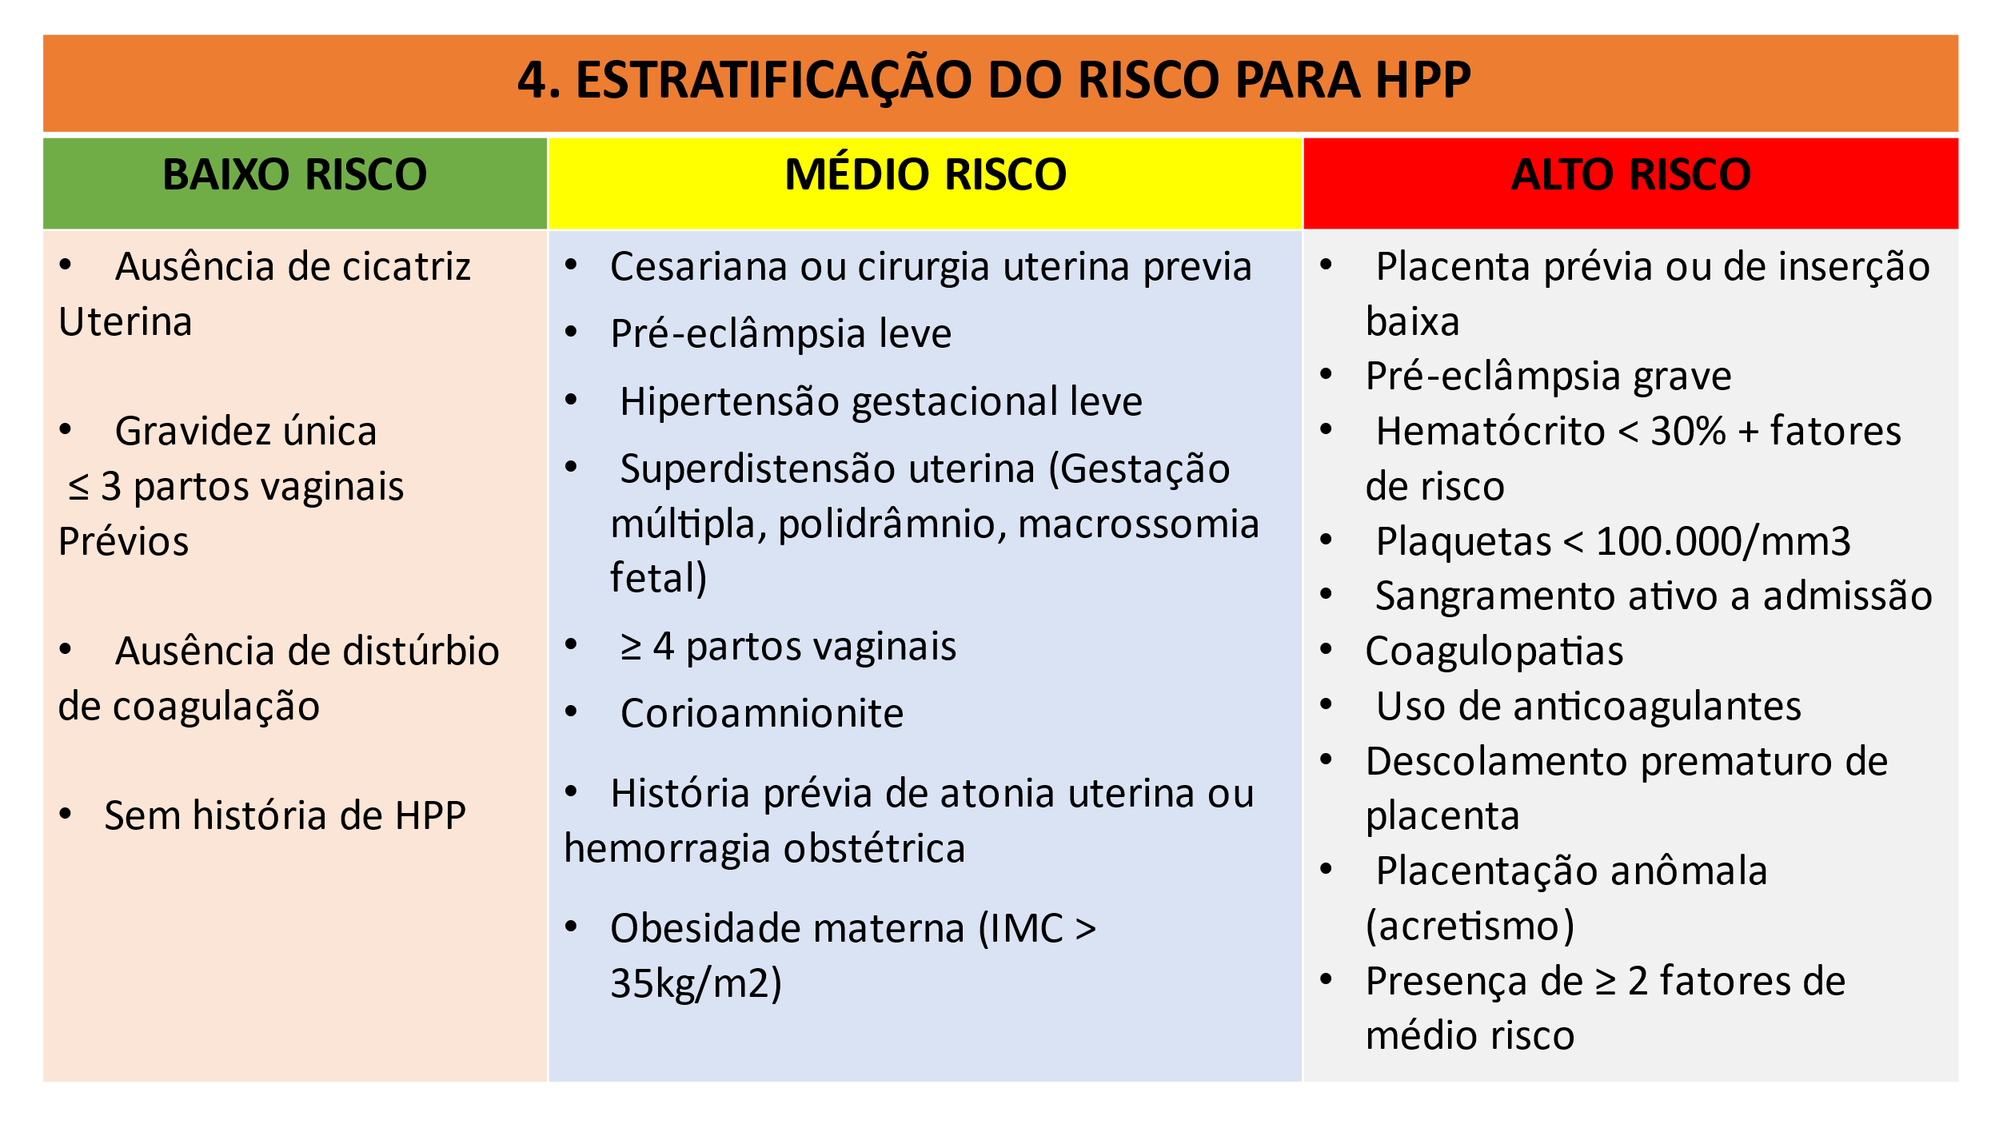

- o QUE ESTIVER EM VERMELHO É PRA EXCLUIR/ SUPRIMIR

- O que está destacado em amarelo é pra ser adicionado ou alterado.